**על מנת להריץ את המערכת, הרץ בצורה המתאימה,**

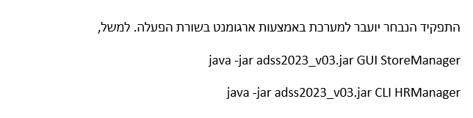

**כאשר, אם אתה מנהל חנות – ייפתח חלון עם אפשרות למערכת הספקים וגם למערכת המלאי – אנא בחר בהתאם.**

**תרחיש שימוש e:**

שלב 1: לחץ על manage orders

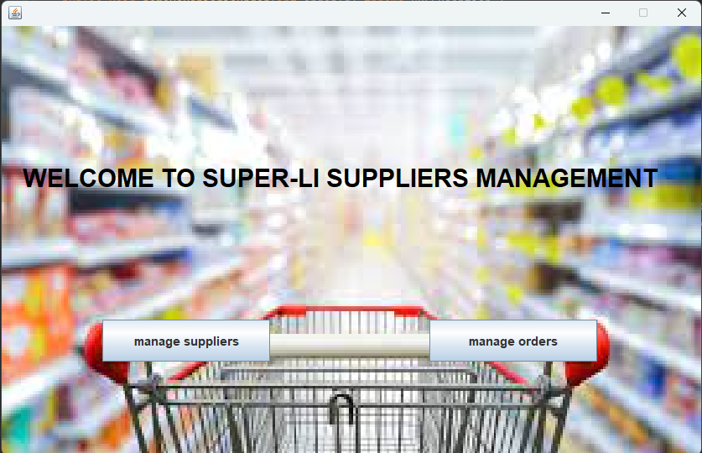

החלון שיתקבל הוא החלון הבא:

כל שורה בטבלה מציינת הזמנה תקופתית.

שלב 2 - לחץ על Add Periodic Order

בשלב זה יפתחו לך רצף חלוניות. מלא אותם כנדרש.

מלא מספר ספק:

מלא את היום בשבוע בו תרצה את ההזמנה:

בחר סניף:

כעת, תגיע לשלב בחירת המוצרים

בשלב זה ייפתח רצף חלונות שיבקש ממך:

1)למלא את המספר הקטלוגי של המוצר:

2) למלא את הכמות שתרצה להזמין:

וכעת, הדבר יחזור על עצמו, על מנת שתוכל להכניס עוד מוצרים.

כאשר תרצה להפסיק להכניס מוצרים – לחץ Cancel

במידה וההזמנה נוספה בהצלחה, ייפתח חלון

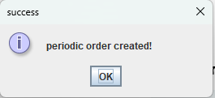

וכעת, נוספה הזמנה חדשה:

**תרחיש שימוש d:**

שלב 1: לחץ על manage suppliers



שלב 2: לחץ על Add Supplier

שלב 3: מלא את כל הפרטים

שים לב, שעל מנת להוסיף מוצרים להסכם, עליך ללחוץ על Add Product.

כאשר תלחץ על Add Product, יפתחו לך ארבעה שדות למילוי:

כעת, על מנת להוסיף עוד מוצר, לחץ שוב על Add Product, ושוב, יפתחו לך ארבעה שדות למילוי:

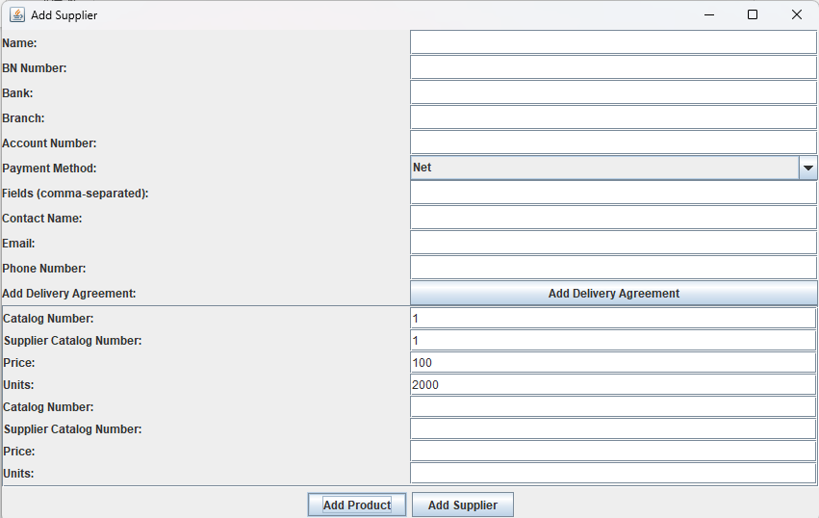

לבסוף, לאחר שמילאת את כל השדות, לחץ על Add Supplier, ובמידה וכל הפרטים מתאימים, ייפתח החלון:

